Министерство образования Республики Беларусь Учреждение образования
«Брестский государственный технический университет» Кафедра ИИТ

Лабораторная работа №1

По дисциплине : «обработка изображений в интеллектуальных системах»

По теме : « Обучение классификаторов средствами библиотеки PyTorch»

Выполнил : студент 4 курса
группы ИИ-25
Скачков Е.В
Проверила: Андренко К.В.

Брест 2026

Процесс обучения сети:
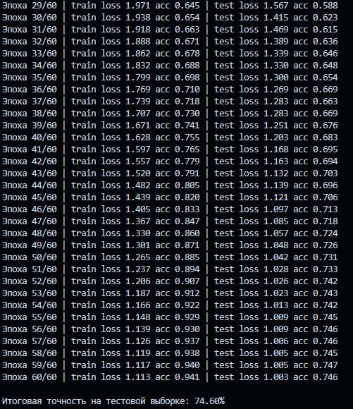

График ошибок:
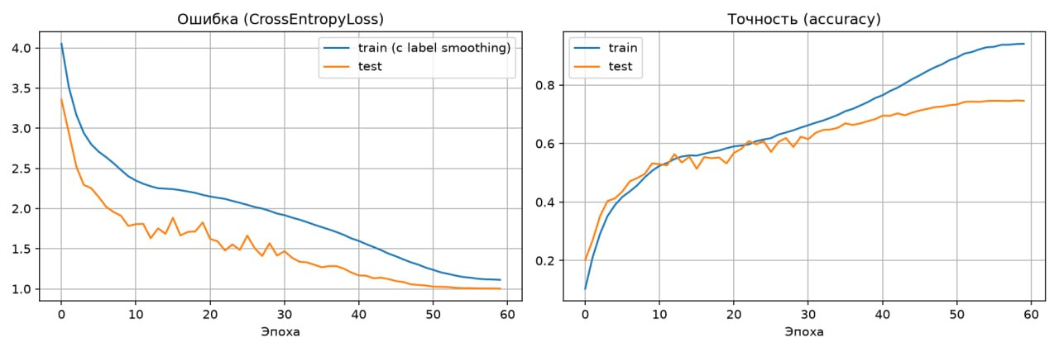
Предсказания:

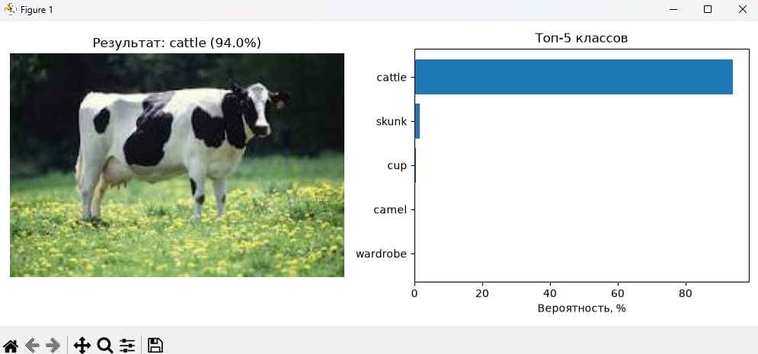

Вывод: реализовал нейросетевой классификатор на датасете CIFAR-10.

